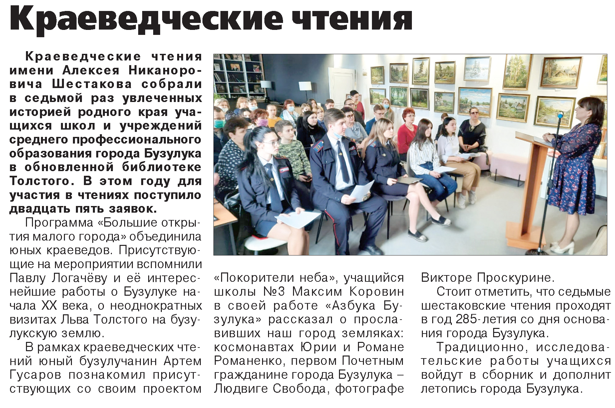

**Краеведческие чтения // Наш Бузулук. – 2021. – 31 марта. – С. 5.**